# Python数据科学软件安装教程

*创建时间： 2022/03/11 6:33*

*作者：熊军尧*

**目的: 自己按照网上的安装完成之后,写了N版本的教程,经过N次重构,但感觉还是不是很理想,所以干脆重写了,加深自己对这些软件的理解**

**本教程是**[Python](https://www.python.org/) **+** [Anaconda](https://www.anaconda.com/) **+** [CUDA](https://developer.nvidia.com/cuda-toolkit-archive) **+** [tensorflow](https://www.tutorialspoint.com/tensorflow/index.htm) **深度学习/数据科学的工具链**

**Python: 开发环境**

Anaconda: 是数据科学/深度学习Python/R数据科学和机器学习的最简单方法。拥有数千个开源包和库,方便管理

**CUDA: NVIDIA推出的**[并行计算](https://baike.baidu.com/item/%E5%B9%B6%E8%A1%8C%E8%AE%A1%E7%AE%97/113443)架构，该架构使[GPU](https://baike.baidu.com/item/GPU)能够解决复杂的计算问题。充分利用CPU和GPU各自的优点

TensorFlow: 一个端到端开源机器学习平台。它拥有一个全面而灵活的生态系统，其中包含各种工具、库和社区资源，可助力研究人员推动先进机器学习技术的发展，并使开发者能够轻松地构建和部署由机器学习提供支持的应用。

## **准备工作**

**根据网络速率的不同,建议先将所有的软件包下载下来,再看教程,** **节约时间**

### **准备Python**

#### 选择Python版本

* 推荐使用最近推出的版本,截至2022年3月,Python解释器最近版本为 [3.10](https://www.python.org/downloads/release/python-3102/) , 本文选择此版本

**按住Ctrl + 鼠标左键 直接访问** [Python](https://www.python.org/downloads/) **或者浏览器键入**<https://www.python.org/downloads/> **访问, 选择一个你喜欢的版本, 点击Download**

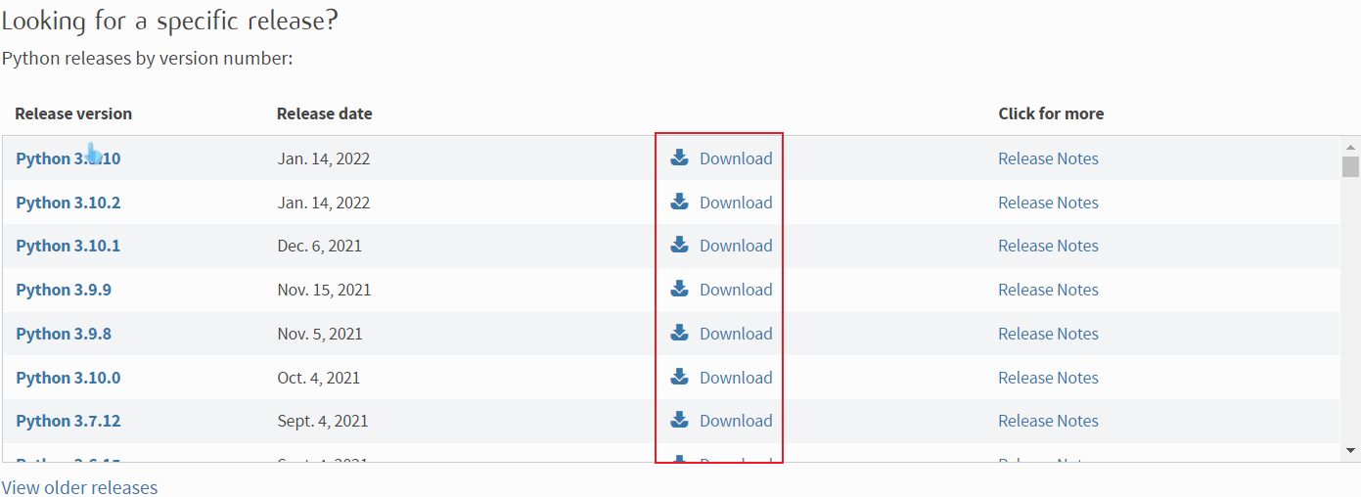

**网页下拉, 找到 Files 选择你的操作系统的版本, 点击即可下载, 本文以**Windows installer (64-bit) 演示

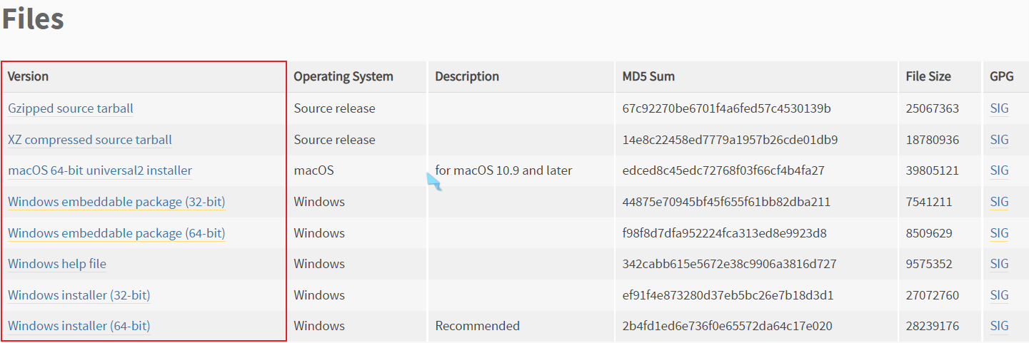

### **准备**Anaconda

**按住Ctrl + 鼠标左键 直接访问** [Anaconda](https://www.anaconda.com/) **或者浏览器键入**<https://www.anaconda.com> **访问, 点击**[Download](https://repo.anaconda.com/archive/Anaconda3-2021.11-Windows-x86_64.exe)**下载即可**



### 准备PyCharm

#### 选择PyCharm 版本

**按住Ctrl + 鼠标左键 直接访问** [Download PyCharm](https://www.jetbrains.com/pycharm/download) **或者浏览器键入**<https://www.jetbrains.com/pycharm/download> **访问, 点击**[Download](https://www.jetbrains.com/pycharm/download/download-thanks.html?)**下载即可**

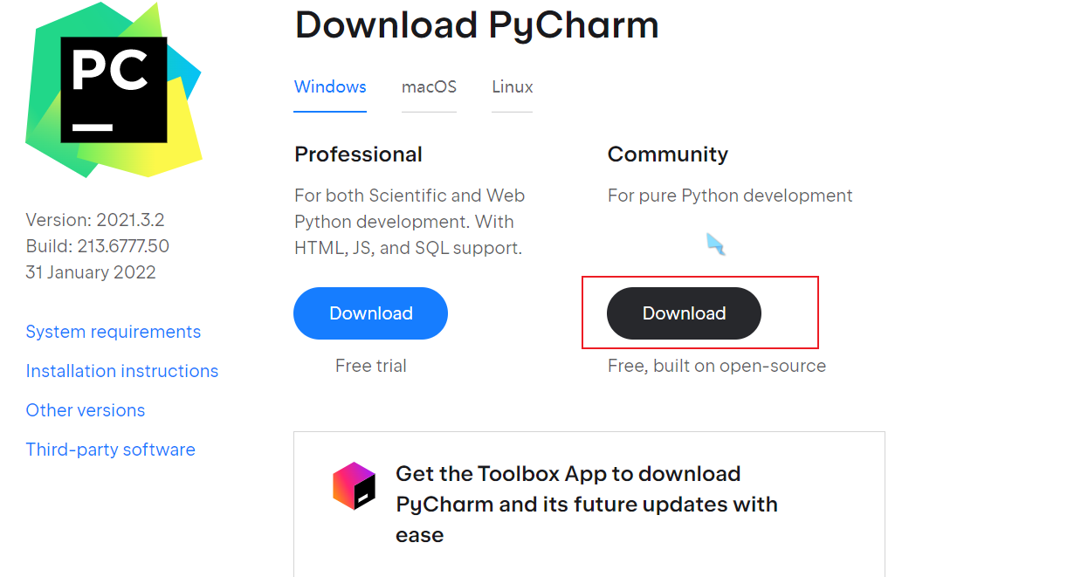

### **准备**CUDA

此软件包不可以随意下载版本,需要根据你的NVIDIA版本来下载对应版本

#### 查看NVIDIA版本

##### 步骤1: 找到NVIDIA控制面板

在Windows PC上找到 NVIDIA控制面板



* 如果没有打开过,就会出现以下界面,选择同意即可

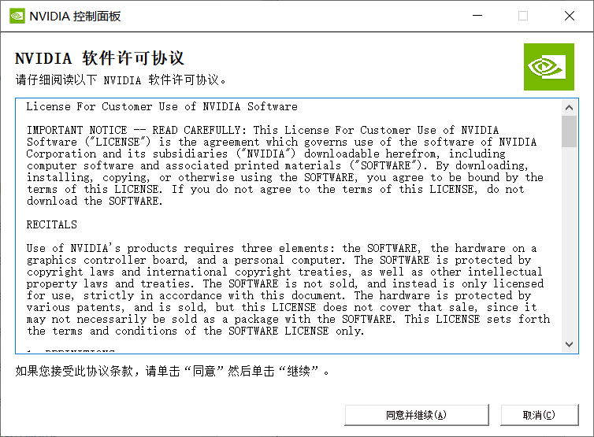

##### 步骤2: 找到 系统信息

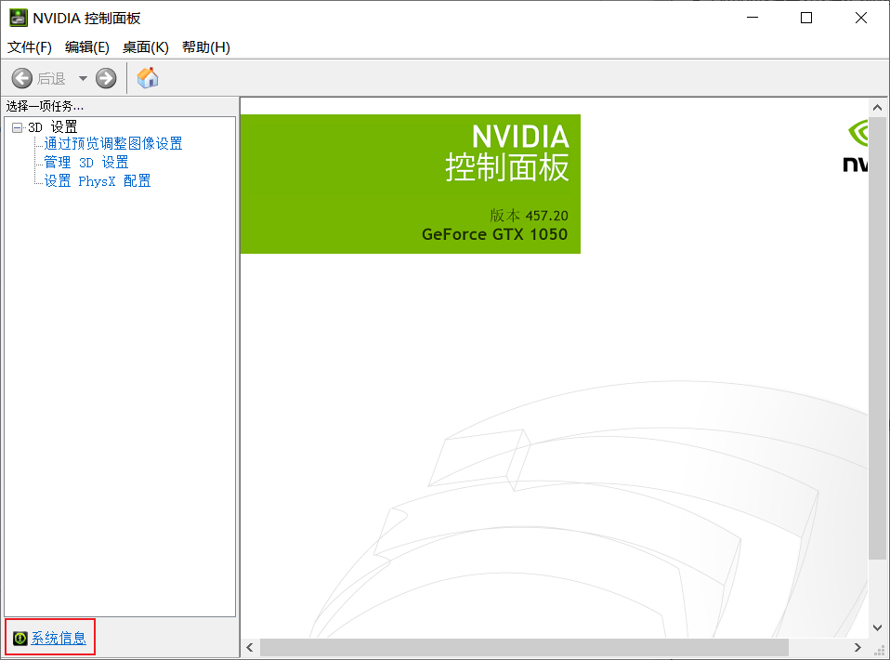

##### 步骤3: 查看NVIDIACUDA版本

记住NVIDIACUDA版本的主版本和次版本号, 本文的版本号是 11.1

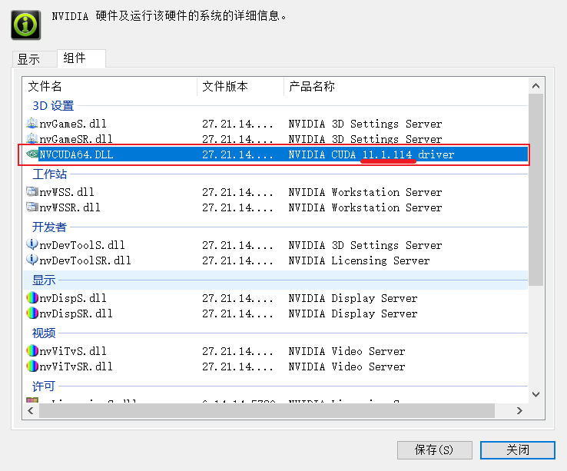

##### 步骤4: 下载CUDA Toolkit

**按住Ctrl + 鼠标左键 直接访问**[CUDA Toolkit Archive | NVIDIA Developer](https://developer.nvidia.com/cuda-toolkit-archive)**或者浏览器键入**<https://developer.nvidia.com/cuda-toolkit-archive> **访问**

在列表中找到你的找到你的NVIDIACUDA版本号对应的CUDA Toolkit版本

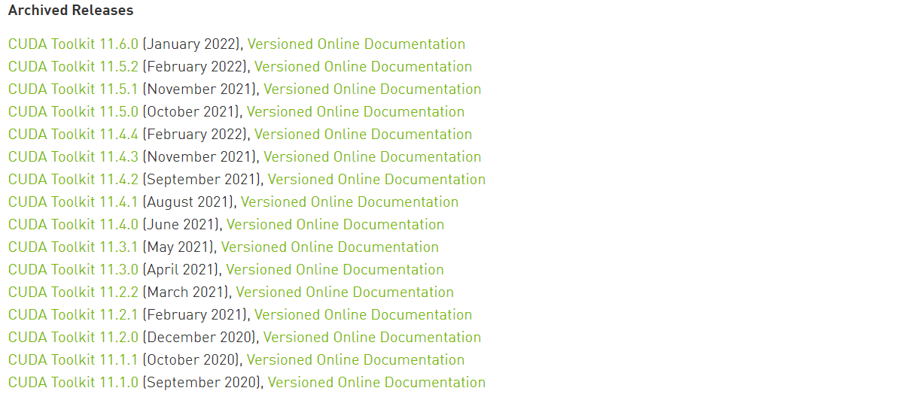

选择操作系统的对应版本, 本文演示 Windows 10 X64 本地安装版

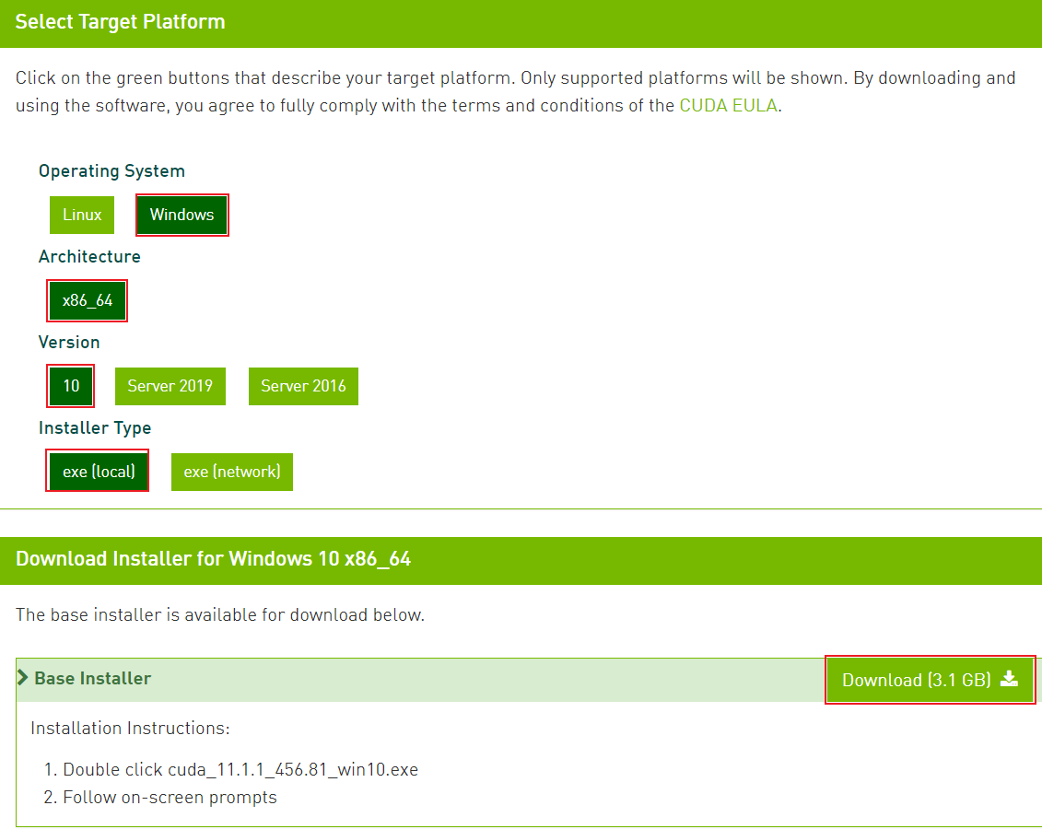

##### 步骤5: 下载cuDNN

**按住Ctrl + 鼠标左键 直接访问**cuDNN Archive | NVIDIA Developer**或者浏览器键入**<https://developer.nvidia.com/rdp/cudnn-archive> **访问**

在列表中找到你的NVIDIACUDA版本号对应的cuDNN版本号



点击进去,找到你的操作系统的版本, 本文是Windows

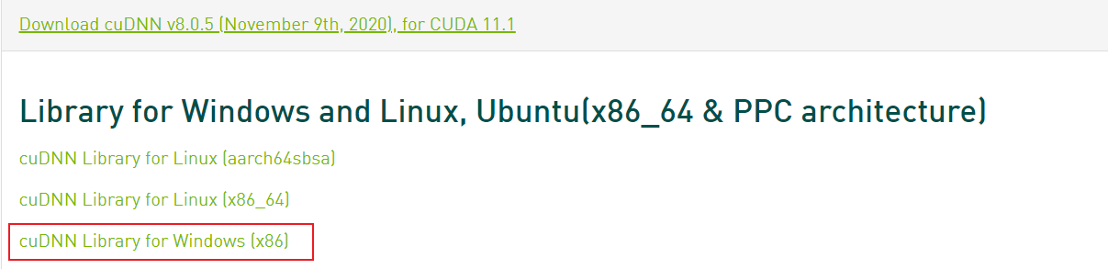

提示需要会员资格,如果此前有注册过NVIDIA账号,选择登录,如果没有,则选择立即加入

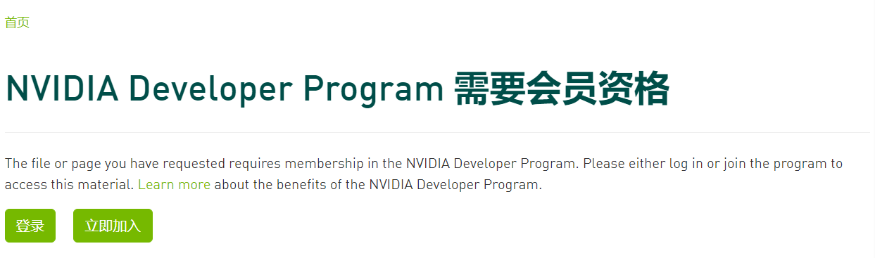

### **准备**TensorFlow

**按住Ctrl + 鼠标左键 直接访问** [Anaconda](https://www.anaconda.com/) **或者浏览器键入**<https://www.anaconda.com> **访问**

## Python解释器

### 安装

* X为你的Python主版本号, Y为Python次版本号, Z为修订版本号, 对应下载的 Python 版本

打开 python X.Y.Z.exe, 如果已经安装过, 有以下选择

#### 步骤1: 安装方式

1. 重新覆盖已安装的旧版本
2. 自定义安装方式 本文使用自定义方式

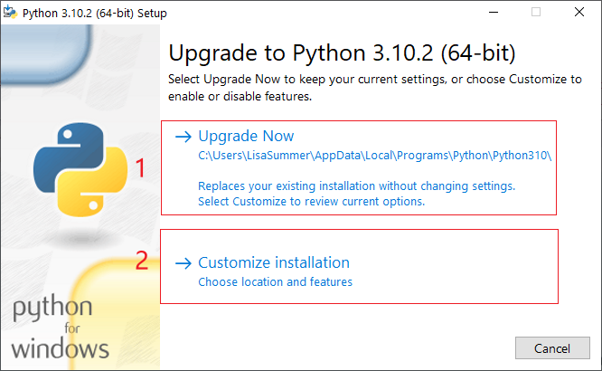

#### 步骤2: 选择配置

1. Python文档
2. pip 安装模块的插件
3. tcl/tk and IDLE
4. Python test syite Python 测试套件
5. 从上一个版本升级py启动器

#### 步骤3: 推荐配置

选择2 pip 点击Next 进入下一步

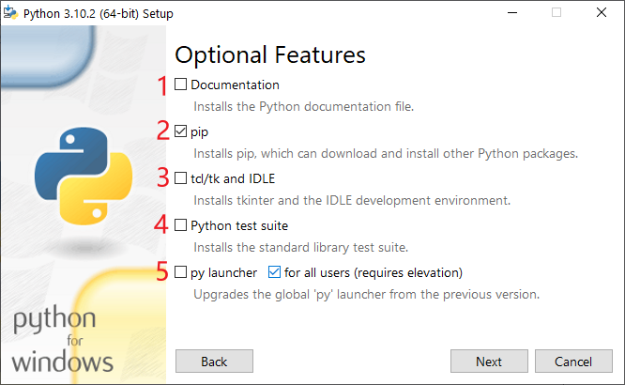

#### 步骤4: 高级选项

1. 为所有用户安装
2. 全局py启动器
3. 创建程序的快捷方式
4. 添加Python到操作系统的环境变量中
5. 预编译标准库
6. 下载debugging 调试功能
7. 下载debugging 二进制文件

#### 步骤5: 安装路径

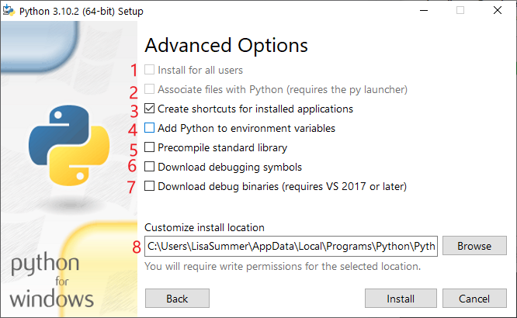

#### 步骤6: 推荐配置

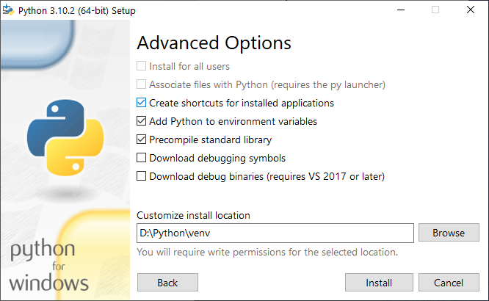

#### 步骤7: 等待安装

等待安装完成 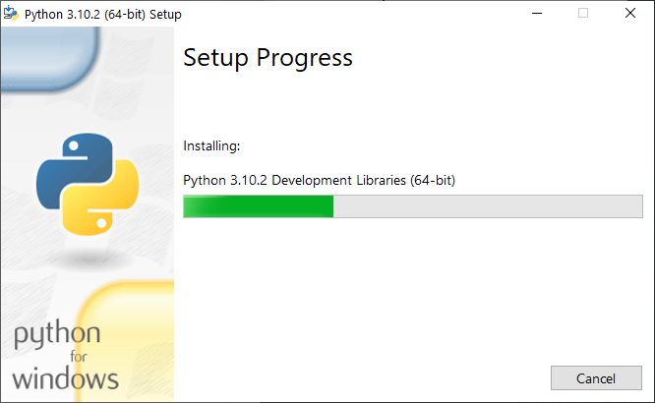

#### 步骤8: 可选项

禁用操作系统的260位单位长度限制(推荐) 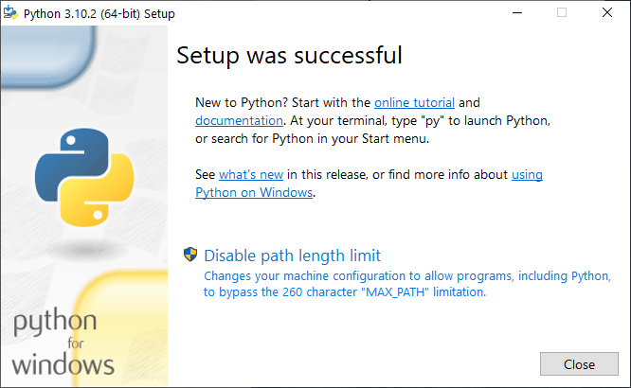

### 检查安装

#### 检查Python指令集

Windows 使用快捷键 Windows徽键(左下角田字键 + R 键入 cmd 或者 PowerShell

Tip: --version, -V 参数说明: 版本号

在终端键入以下指令, 会得到图中的输出

shell

python

>>> Python 3.9.7 (default, Sep 16 2021, 16:59:28) [MSC v.1916 64 bit (AMD64)] :: Anaconda, Inc. on win32

Warning:

This Python interpreter is in a conda environment, but the environment has

not been activated. Libraries may fail to load. To activate this environment

please see https://conda.io/activation

Type "help", "copyright", "credits" or "license" for more information.

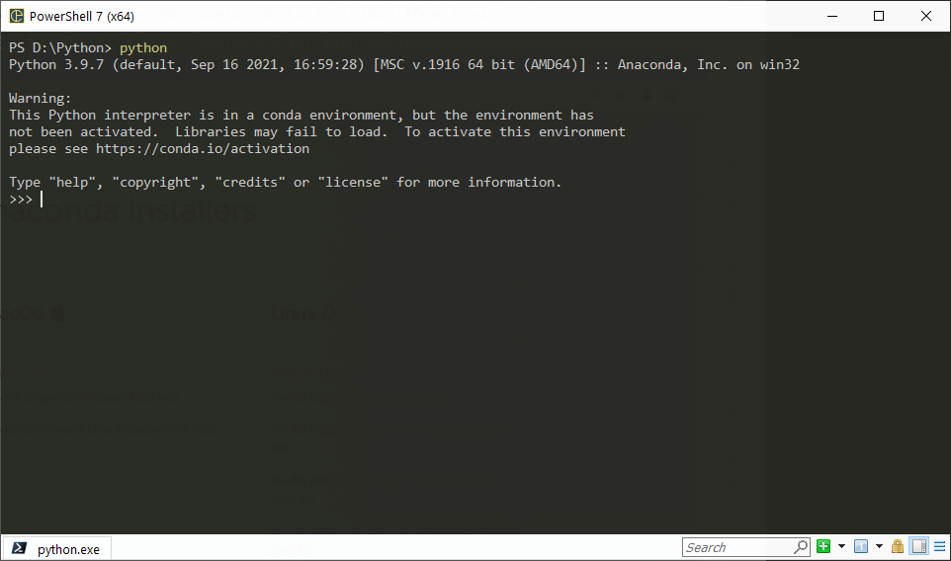

#### 检查Python版本

在终端键入以下指令, 会得到图中的输出

shell

python --version

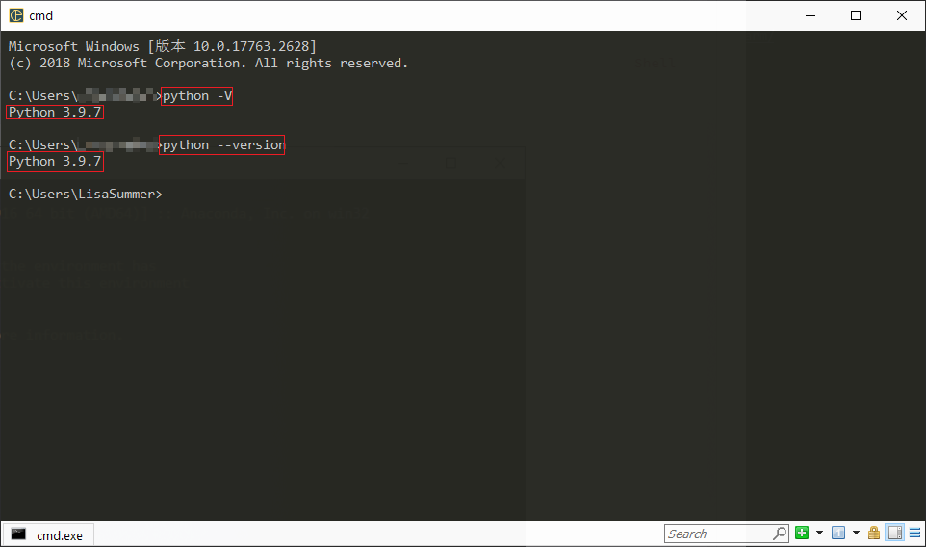

## Anaconda

### 安装

#### 步骤1: 安装界面

直接 Next

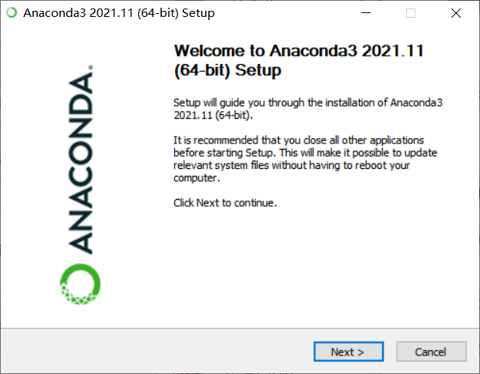

#### 步骤2: 协议相关

**阅读之后,选择 Next**

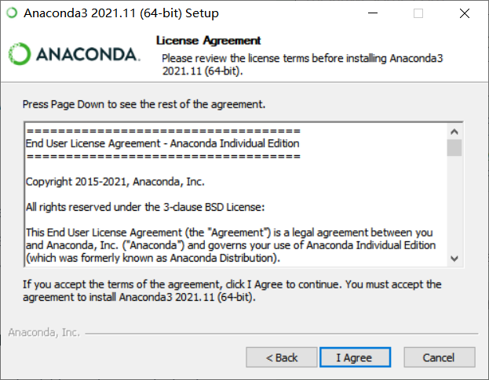

#### 步骤3: PC有多个账号情况

* **有很多用户使用情况下, 建议选择第一个选项**
* **自己用的情况下, 建议选择第二个选项**

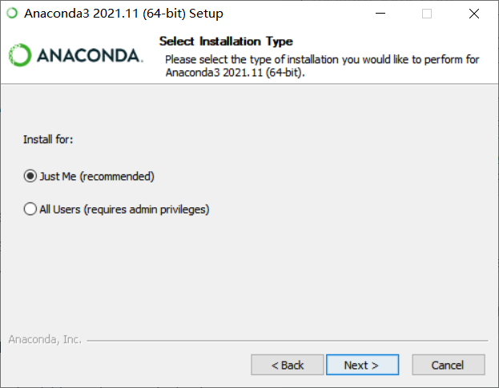

#### 步骤4: 安装选项

1. 第一个选项: 添加到[Path](https://baike.baidu.com/item/%E7%8E%AF%E5%A2%83%E5%8F%98%E9%87%8F#:~:text=%E7%8E%AF%E5%A2%83%E5%8F%98%E9%87%8F%EF%BC%88environment%20variables%EF%BC%89%E4%B8%80%E8%88%AC%E6%98%AF%E6%8C%87%E5%9C%A8%20%E6%93%8D%E4%BD%9C%E7%B3%BB%E7%BB%9F%20%E4%B8%AD%E7%94%A8%E6%9D%A5%E6%8C%87%E5%AE%9A%E6%93%8D%E4%BD%9C%E7%B3%BB%E7%BB%9F%E8%BF%90%E8%A1%8C%E7%8E%AF%E5%A2%83%E7%9A%84%E4%B8%80%E4%BA%9B%E5%8F%82%E6%95%B0%EF%BC%8C%E5%A6%82%EF%BC%9A%20%E4%B8%B4%E6%97%B6%E6%96%87%E4%BB%B6%E5%A4%B9%20%E4%BD%8D%E7%BD%AE%E5%92%8C%20%E7%B3%BB%E7%BB%9F%E6%96%87%E4%BB%B6%E5%A4%B9%20%E4%BD%8D%E7%BD%AE%E7%AD%89%E3%80%82.,%E7%A8%8B%E5%BA%8F%20%E8%80%8C%E6%B2%A1%E6%9C%89%E5%91%8A%E8%AF%89%E5%AE%83%E7%A8%8B%E5%BA%8F%E6%89%80%E5%9C%A8%E7%9A%84%E5%AE%8C%E6%95%B4%E8%B7%AF%E5%BE%84%E6%97%B6%EF%BC%8C%E7%B3%BB%E7%BB%9F%E9%99%A4%E4%BA%86%E5%9C%A8%20%E5%BD%93%E5%89%8D%E7%9B%AE%E5%BD%95%20%E4%B8%8B%E9%9D%A2%E5%AF%BB%E6%89%BE%E6%AD%A4%E7%A8%8B%E5%BA%8F%E5%A4%96%EF%BC%8C%E8%BF%98%E5%BA%94%E5%88%B0path%E4%B8%AD%E6%8C%87%E5%AE%9A%E7%9A%84%E8%B7%AF%E5%BE%84%E5%8E%BB%E6%89%BE%E3%80%82.%20%E7%94%A8%E6%88%B7%E9%80%9A%E8%BF%87%E8%AE%BE%E7%BD%AE%E7%8E%AF%E5%A2%83%20%E5%8F%98%E9%87%8F%20%EF%BC%8C%E6%9D%A5%E6%9B%B4%E5%A5%BD%E7%9A%84%E8%BF%90%E8%A1%8C%E8%BF%9B%E7%A8%8B%E3%80%82.%20%E4%B8%AD%E6%96%87%E5%90%8D.)环境变量中,不勾选的情况下可以[手动添加环境变量](#_(可选)配置环境变量)
2. 第二个选项: 将Anaconda注册为系统的Python 3.9, 不建议勾选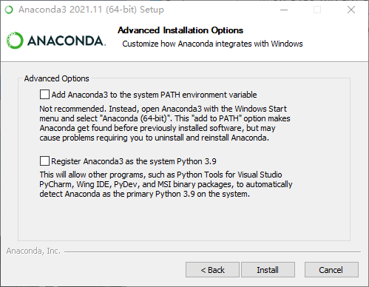

#### 步骤5: 等待安装完成

等待安装完成之后,选择 Next

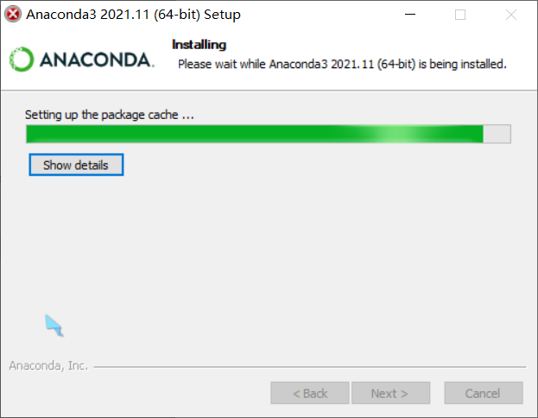

#### 步骤6: 集成介绍

**点击 Next**

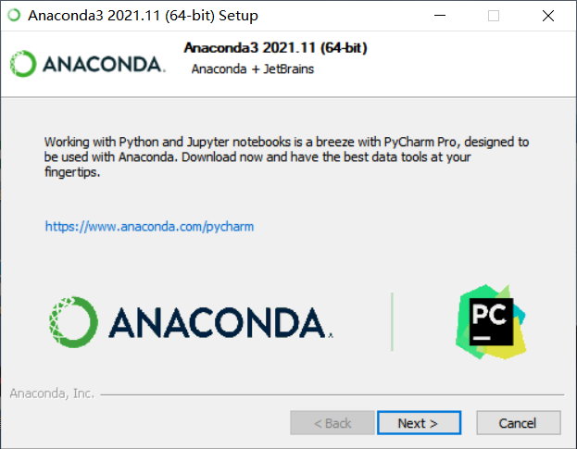

#### 步骤7: 教程

* 1. 第一个选项: 阅读Anaconda 个人版教程
  2. 第二个选项: 开始Python教程

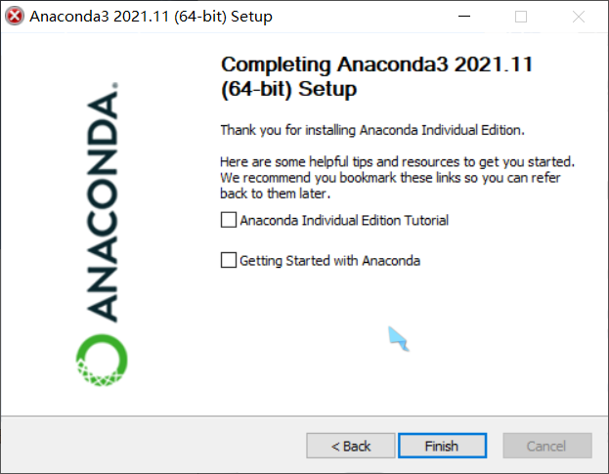

### (可选)配置环境变量

如果是安装的时候选择自动安装环境变量,则跳过此步骤,或者环境变量出问题时可以进行此步骤的操作:

将conda的安装路径配置到系统的环境变量Path中, 将E:\anaconda 替换成你的conda安装的路径

|  |
| --- |
| E:\anaconda |
| E:\anaconda\Scripts |
| E:\anaconda\Library\bin |
| E:\anaconda\Library\mingw-w64 |

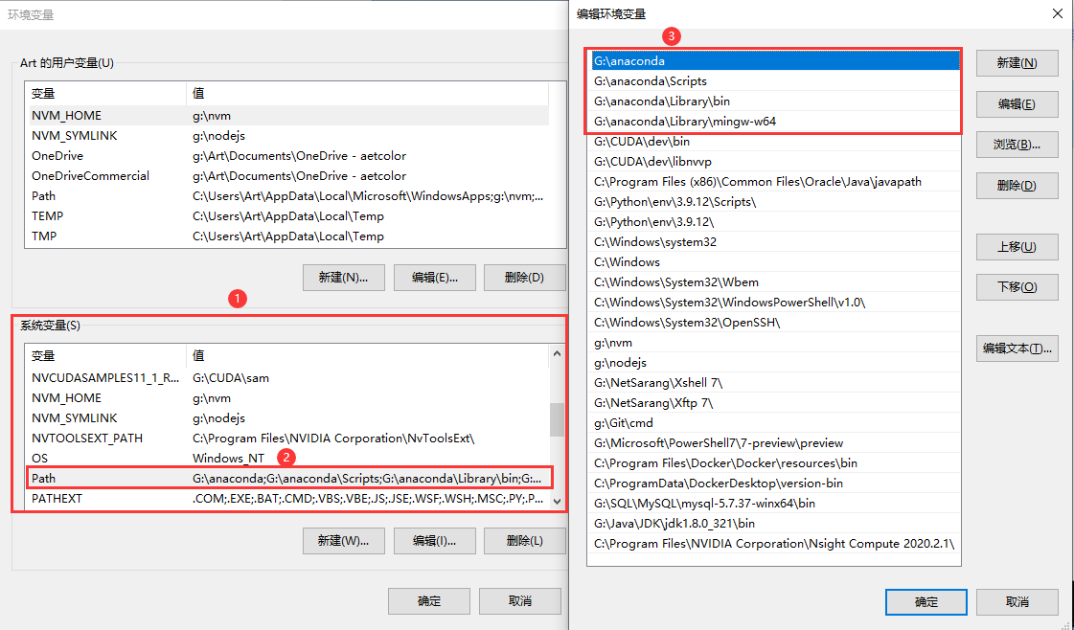

### 检查安装

#### 检查anaconda版本

##### 步骤1: 进入终端

检查anaconda是否安装完成: Windows 使用快捷键 Windows徽键(左下角田字键 + R 键入 cmd 或者 PowerShell

--version, -V 参数说明: 版本号

##### 步骤2: [终端](https://zhuanlan.zhihu.com/p/392444789)键入

在[终端](https://zhuanlan.zhihu.com/p/392444789)键入以下指令会得到图中的输出, 如果与图中相同, 则完成安装,如果没有, 检查以上步骤的环境变量是否成功安装完成!

|  |
| --- |
| conda -V |

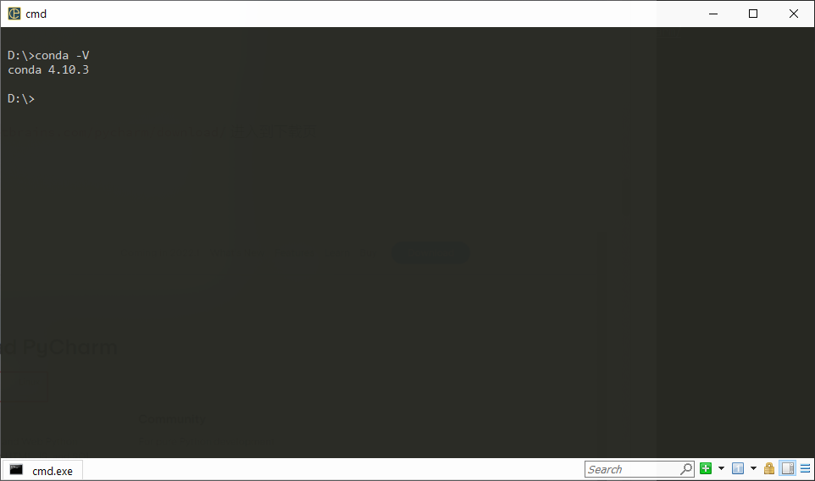

## PyCharm

### 编辑器配置

#### 步骤1: IDE的版权信息

勾选 I confirm that I have read and accept the terms of this User Agreement , 点击Continue

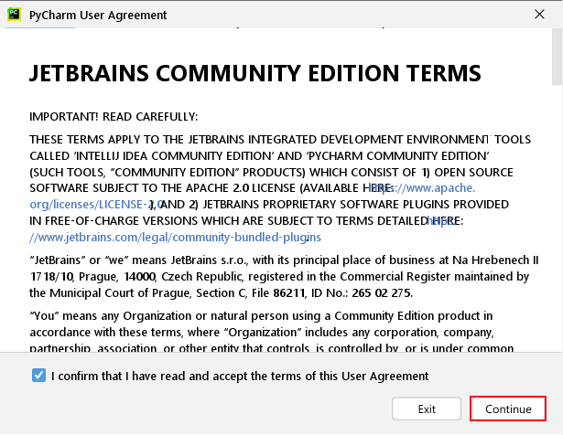

#### 步骤2: 配置

* 1. 项目
  2. 自定义
  3. 插件
  4. 学习PyCharm
  5. 创建新的项目
  6. 打开
  7. VCS版本管理
  8. 学习使用PyCharm

通常只需要选择 New Project 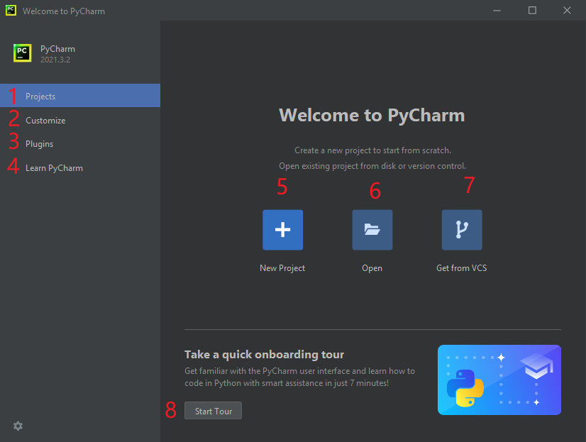

#### 步骤3: 新建项目的配置

1. 项目路径
2. Python 解释器
3. Python 解释器路径
4. 解释器路径
5. 额外参数
6. 提供给所有项目
7. 配置之前的Python 解释器
8. 之前的Python 解释器的路径
9. 创建main.py脚本

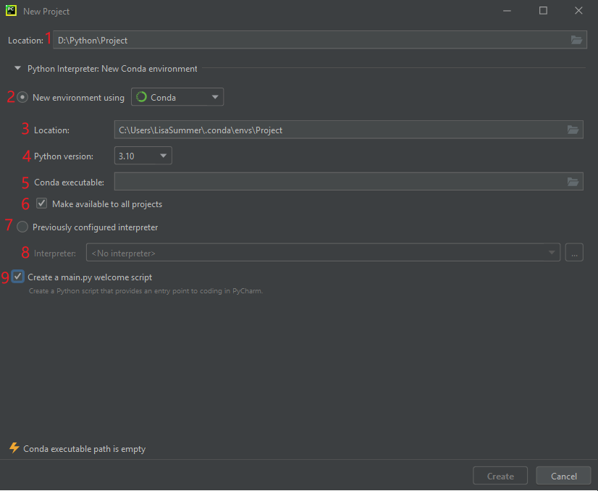

1. 项目路径,选择一个喜欢的地方, 本文为D:\Python\Project
2. 选择 Previously configured interpreter
3. 选择 Python 版本

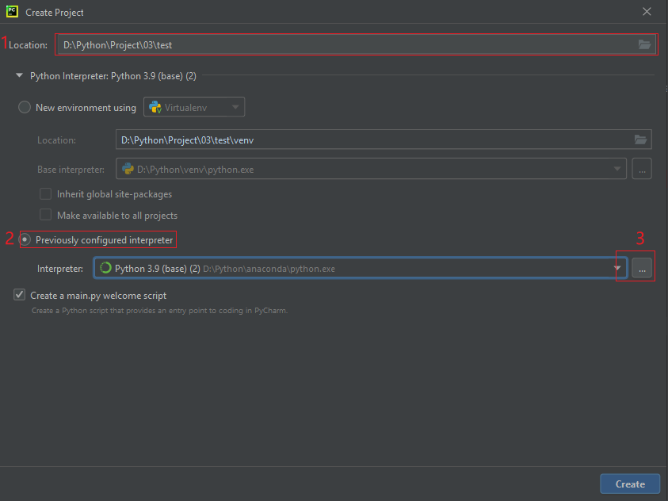

#### 步骤4: 配置解析器

1. **左侧列表选择** Conda Environment
2. 点击...图标,选择路径

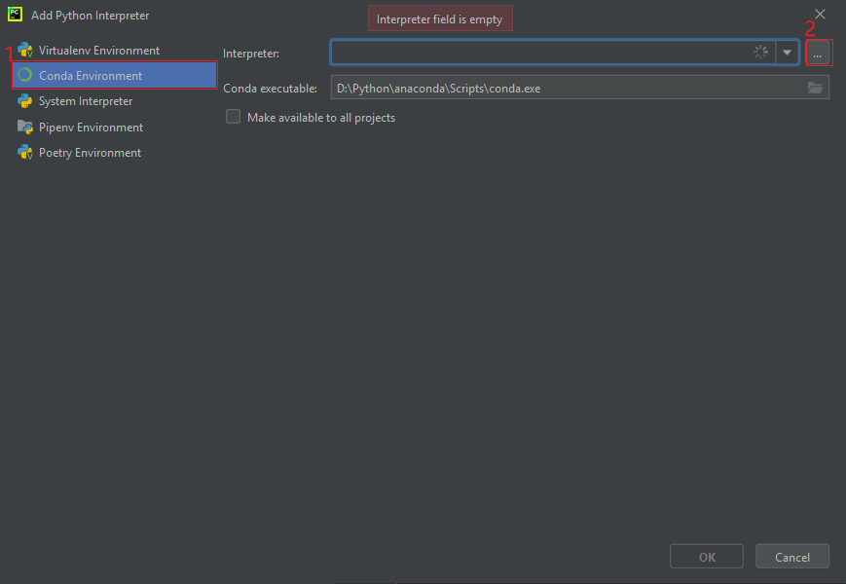

#### 步骤5: 配置Anaconda

**点击选择你的** anaconda **安装目录下的** python.exe **文件, 本文是**D:\Python\anaconda\python.exe

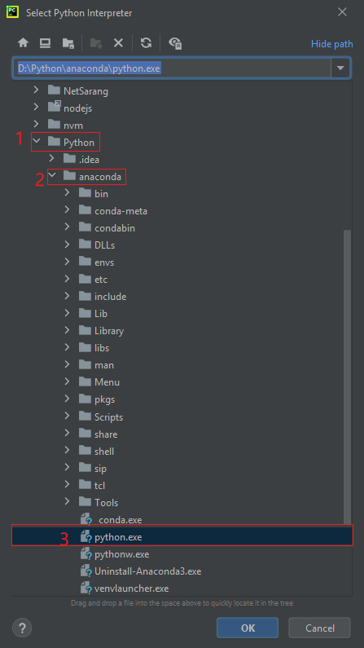

#### 步骤6:配置Anaconda 路径

Conda executable 点击打开

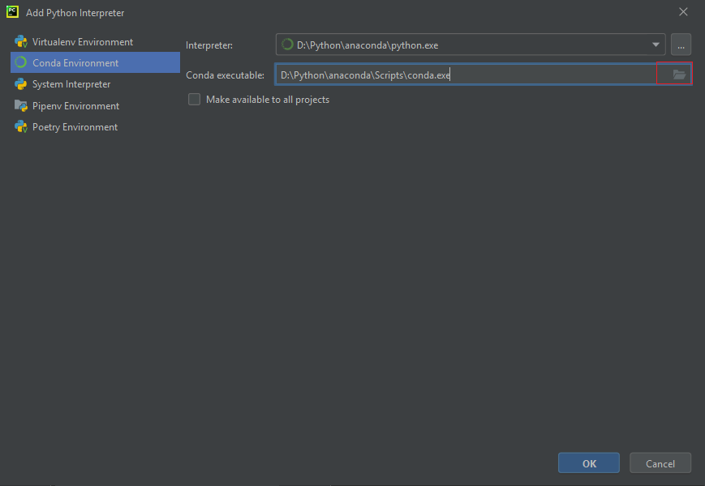

#### 步骤7: 选择Anaconda解析器

选择在你的anaconda 安装路径下, 找到 你的anaconda安装路径下面的 Scripts\conda.exe 本文在安装时的路径位于D:\Python\anaconda\Scripts\conda.exe

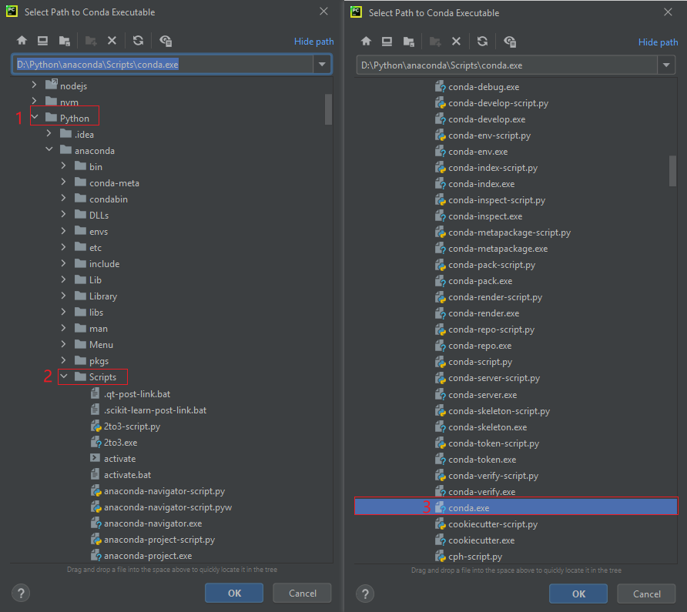

#### 步骤8: 检查Anaconda

如果Package列表没有模块,则Anaconda安装失败,重复Anaconda的步骤!

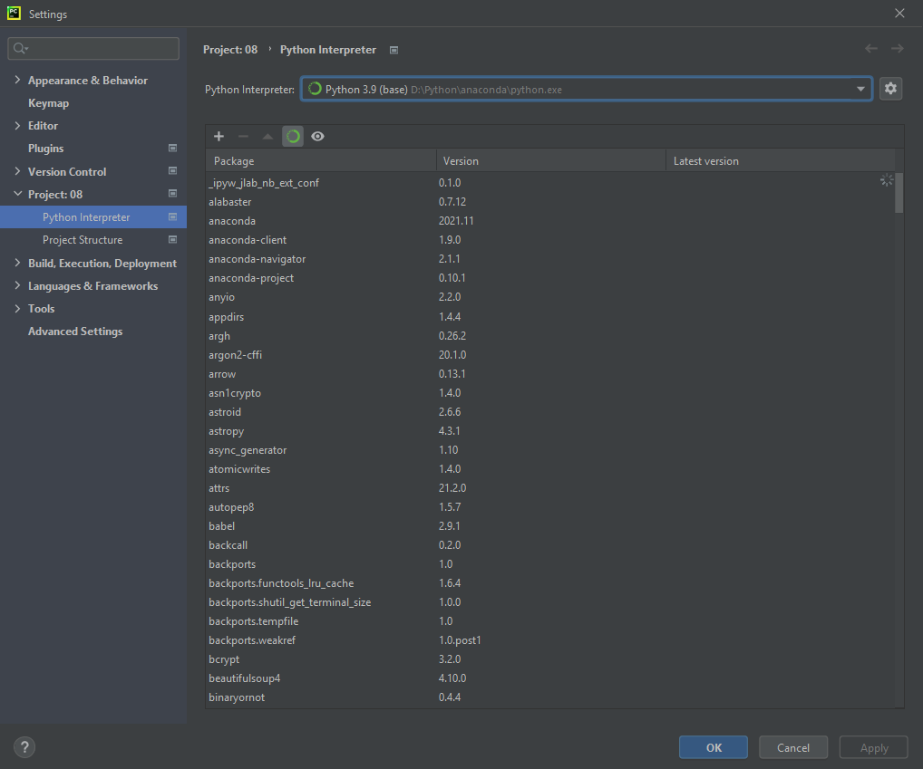

## CUDA Toolkit

### 配置

#### 步骤1: 选择路径

选择一个目录,选择OK安装

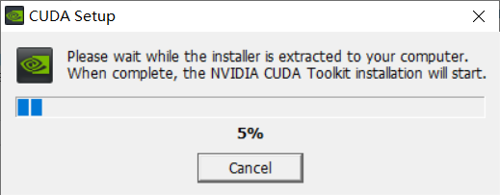

#### 步骤2: 协议

同意协议, 选择同意并继续

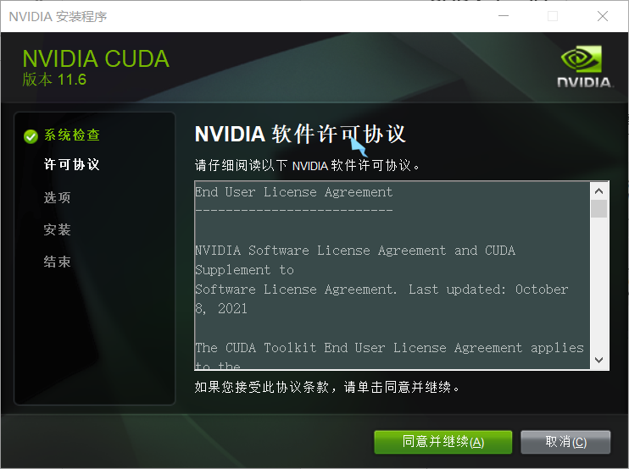

#### 步骤3: 安装选项

可以选择 精简安装 或者 自定义安装, 本文演示自定义安装

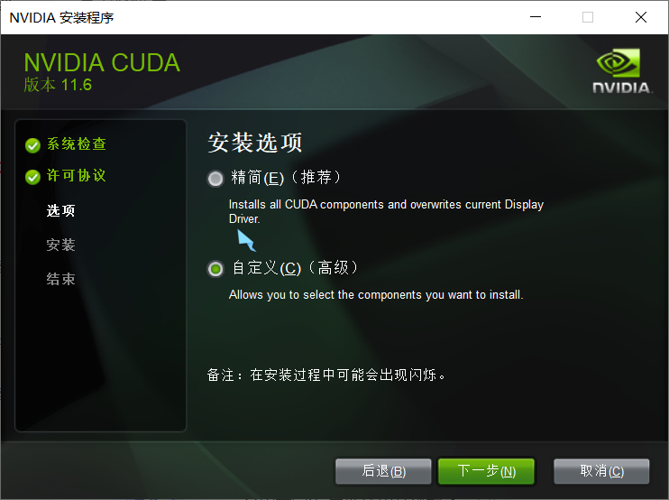

#### 步骤4: 选择组件

选择你所需的组件, 本文是CUDA安装教程, 仅选择CUDA组件,

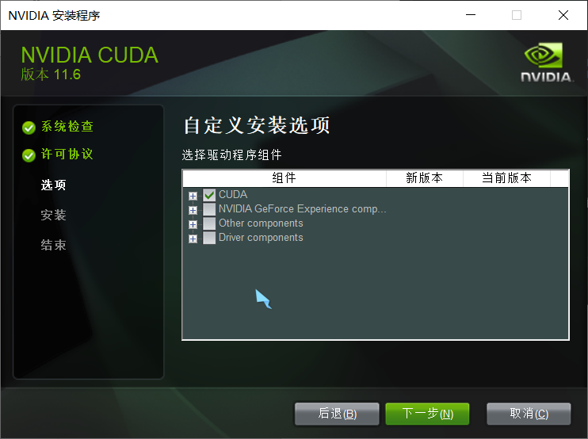

#### 步骤5: 选择安装路径

选择一个容易记忆的路径存放,后续需要此路径

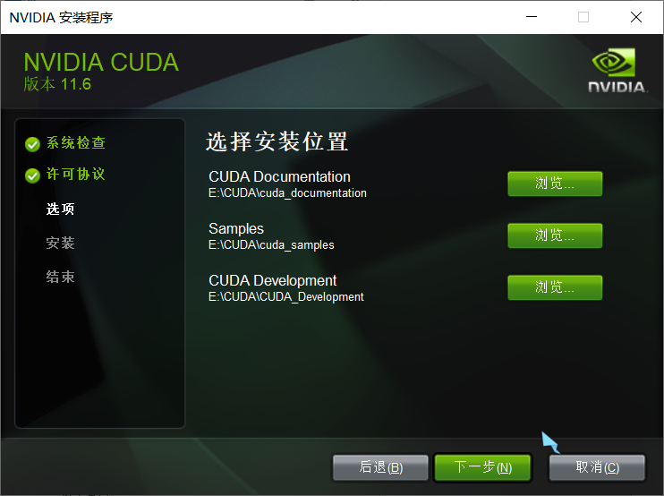

#### 步骤6: VS集成选项

不用VS进行开发,忽略即可, 勾选选项, 点击 NEXT

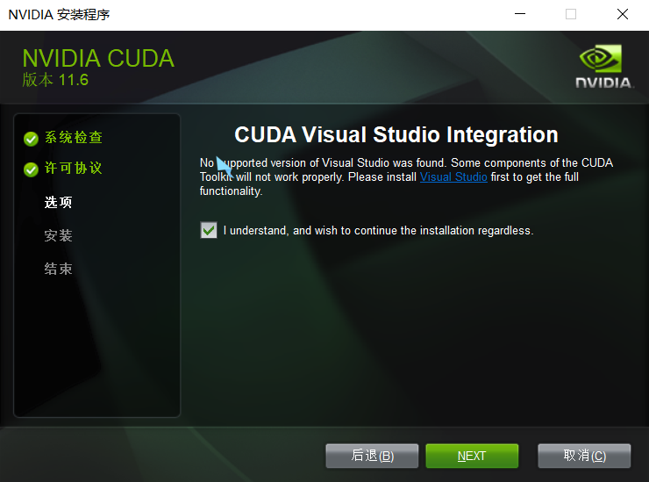

#### 步骤7: 等待安装完成

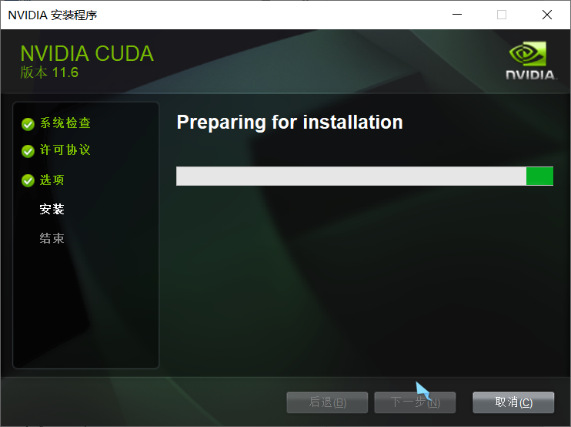

#### 步骤8: 查看已安装的组件

安装完成, 选择下一步查看已安装的组件

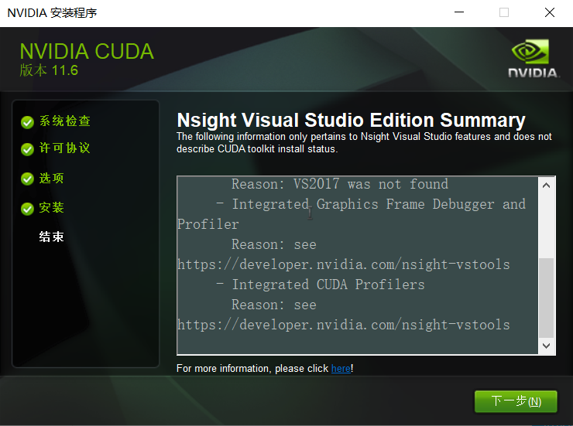

#### 步骤9: 检查组件

查看选择的组件是否已经安装

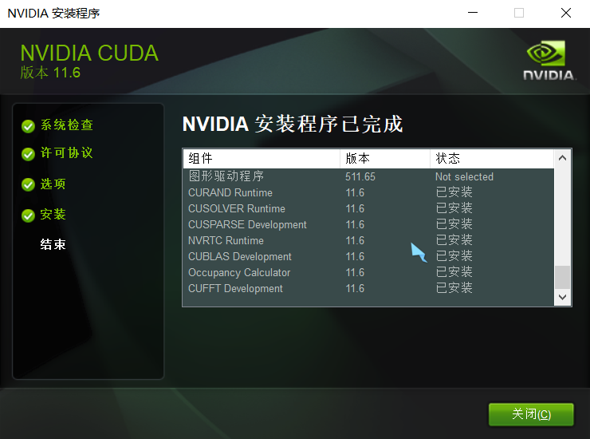

## cuDNN

### 配置

#### 步骤1: 解压cuDNN软件包

* 1. 找到下载完成的 cuDNN 软件包, 将此压缩包进行解压
  2. 解压cudnn-xx.x-windows-x64目录下的文件 --> 你的CUDA的安装目录下

Tip xx.x 是你的版本号

#### 步骤2: 复制相关文件到CUDA目录

1. 打开cuDNN目录 的bin目录 下的 cudnn64_8.dll 复制到CUDA Toolkit 步骤3 CUDA的Development目录下的bin目录

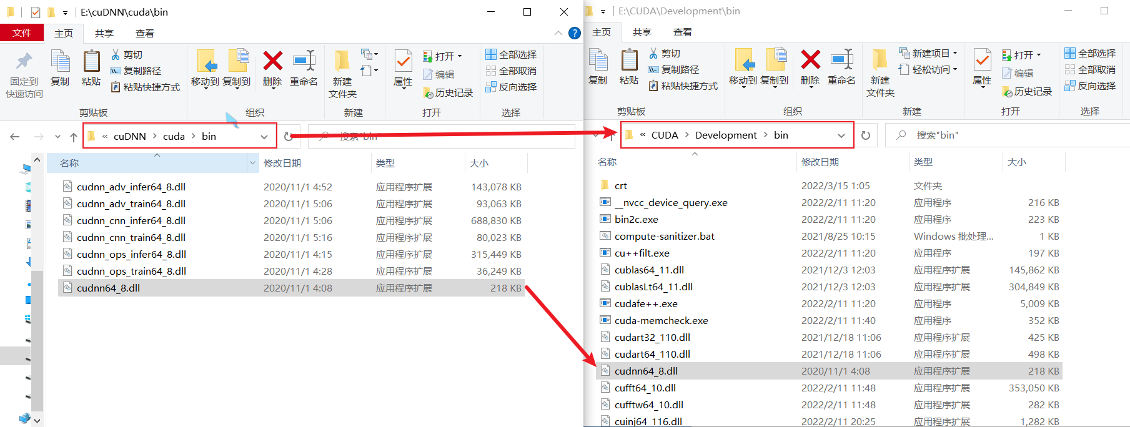

1. 打开cuDNN目录 的include目录 下的 cudnn.h 复制到CUDA Toolkit 步骤3 CUDA的Development目录下的include目录

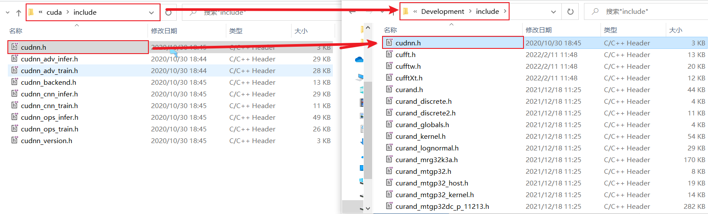

1. 打开cuDNN目录 的 lib目录下x64下的cudnn.lib 复制到CUDA Toolkit 步骤3 CUDA的Development目录下lib目录 的x64下

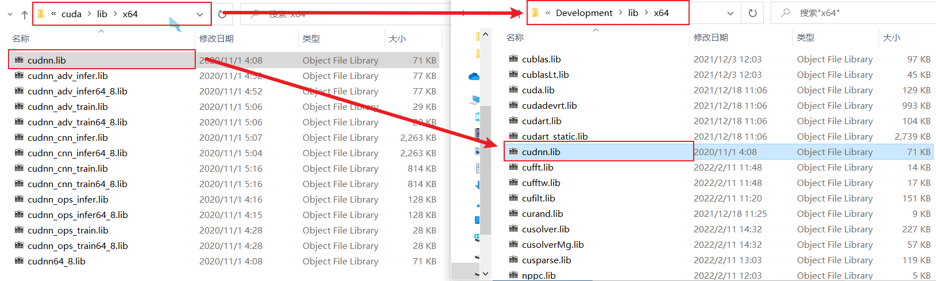

## TensorFlow

### 创建TensorFlow环境

#### 步骤1:

##### 创建方式1: 通过conda创建

**使用Anaconda的conda来创建TensorFlow环境**

语法: <env> 替换成你的虚拟环境名

|  |
| --- |
| conda create -n **<env> tensorflow-gpu** |



##### 创建方式2: 通过pip 创建

**使用Python自带的pip模块来安装TensorFlow环境**

语法: <env> 替换成你的虚拟环境名, **<python_version> 指定的Python版本**

|  |
| --- |
| conda create -n **<env> python==<python_version>** |



#### 步骤2: 确认要安装的包

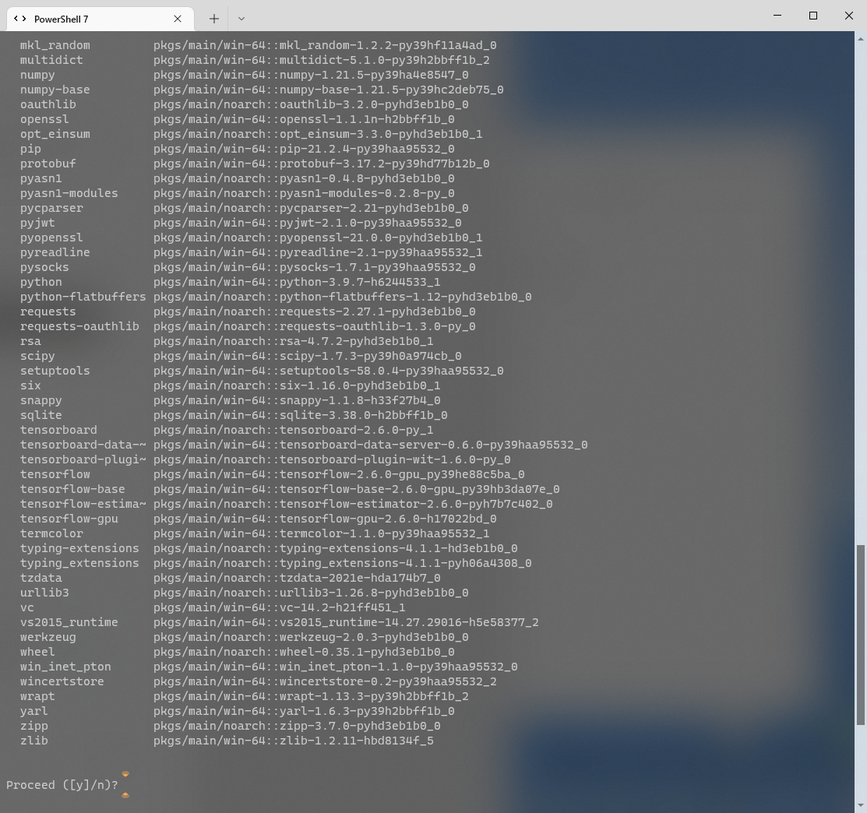

#### 步骤3: 等待安装完成

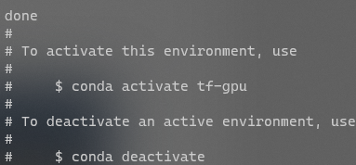

### 检查 Anaconda

检查 Anaconda 是否存在刚刚使用命令行的tf-gpu名字作为创建的TensorFlow 环境

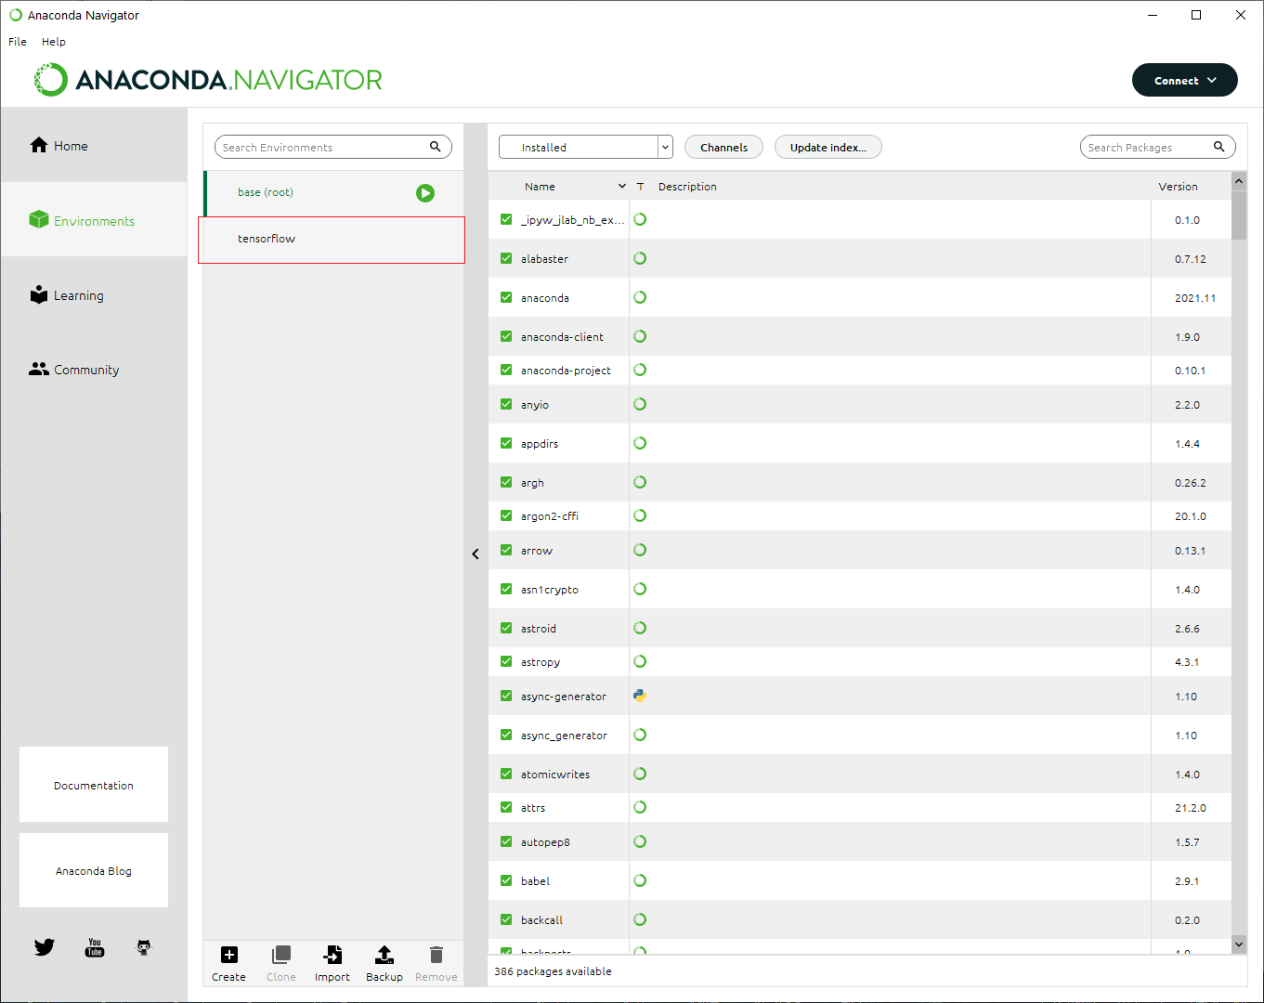

### 验证安装

#### 步骤1: 进入虚拟环境中

语法: <env> 虚拟环境名 (忘记可输入 conda info-e查看当前的环境)

|  |
| --- |
| conda activate <env> |

或者

|  |
| --- |
| CALL conda.bat activate <env> |



打开终端分别输入以下语句，如果如图所示输出了自己的GPU，则表示安装成功！否则安装失败，请检查步骤后重试

|  |
| --- |
| python |
| import tensorflow as tf |

如果没有错误提示,则安装完成

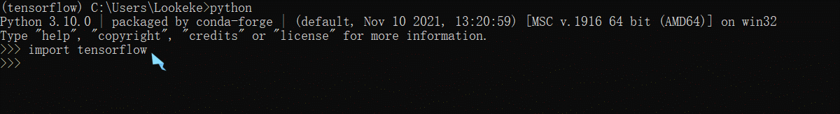

## 可能出现的问题及解决方案

版本不一致, 安装失败的解决方案:

终端键入

|  |
| --- |
| pip install --upgrade --ignore-installed tensorflow |

## (可选)退出环境

|  |
| --- |
| conda deactivate |

作者： 熊军尧

完成时间： 2022/03/11 12：02